Nota de premsa

Retrospectiva Yvonne Rainer amb la 31a Mostra Internacional de Films de Dones

La retrospectiva recupera l’obra completa, recentment restaurada, de la ballarina, coreògrafa i cineasta, figura cabdal de l’avantguarda artística nord-americana dels anys setanta i vuitanta
En el marc de la Mostra de Films de Dones, la Filmoteca acull el cicle ‘Persistències fílmiques’, amb films de denúncia social que impliquen col·lectius feministes, professionals del cinema, obreres i activistes
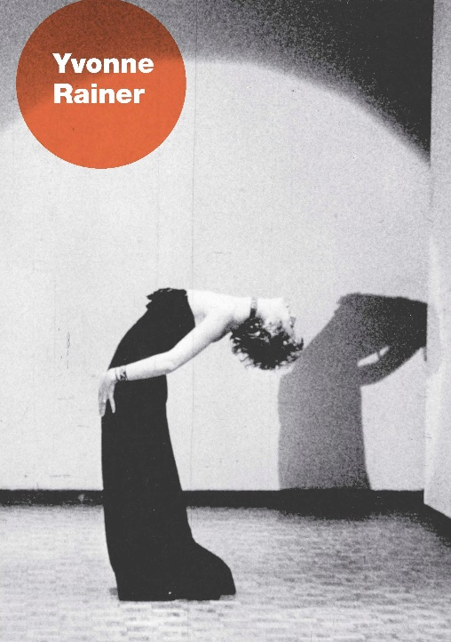
Retrospectiva Yvonne Rainer
Del 8 al 22 de juny
Abans de dedicar-se al cinema, Yvonne Rainer (San Francisco, 1934) ja s’havia consolidat com una ballarina i coreògrafa pionera a introduir a la dansa instal·lacions d’art visual, gestos aleatoris i moviments quotidians com caminar o córrer.
Als anys setanta s’involucra en temes socials i polítics com el feminisme o la Guerra del Vietnam i, convençuda que el llenguatge cinematogràfic és l’idoni per transmetre aquestes inquietuds, es converteix en cineasta.
Els set llargmetratges que va dirigir entre el 1972 i el 1985 tracten temes com el poder polític, el terrorisme, l’opressió, la sexualitat lèsbica, la menopausa o el càncer de mama. Rainer també trasllada la seva actitud subversiva a la pantalla amb un cinema experimental amb el qual desafia el públic amb una textura densa d’idees i una visió crítica del mateix cinema que dinamita tant les estructures dramàtiques convencionals com les representacions emocionals que dicta la tradició hollywoodenca.
Els set films d’Yvonne Rainer, restaurats recentment, permeten capbussar-se de manera profunda en l’obra fílmica d’una autora que situa en el centre la voluntat de treballar la ruptura de les convencions fílmiques preexistents i la invenció d’un llenguatge cinematogràfic més propici per a executar el seu discurs. El seu primer llargmetratge, Lives of performers (1972) obre el camí a allò que seran les seves cerques més importants: la subversió del discurs narratiu, la ruptura amb el model d’identificació amb els personatges i el flux continu d’esdeveniments. Com ella mateixa explica a La narrativa al mal servicio de la identidad (1991), s’interessa per films “en els quals a cada escena haurem de decidir de nou les prioritats de mirar i escoltar”. En les seus sis llargmetratges següents aprofundeix en aquestes cerques i explora temàtiques polítiques i socials com l’imperialisme, la identitat, l’amor romàntic, el privilegi o l’envelliment.
La seva exploració en la representació de les dones, l’activisme radical i les lluites personals han consolidat Yvonne Rainer com una artista essencial de l’avantguarda estatunidenca.

Programació de la retrospectiva Yvonne Rainer AQUÍ.

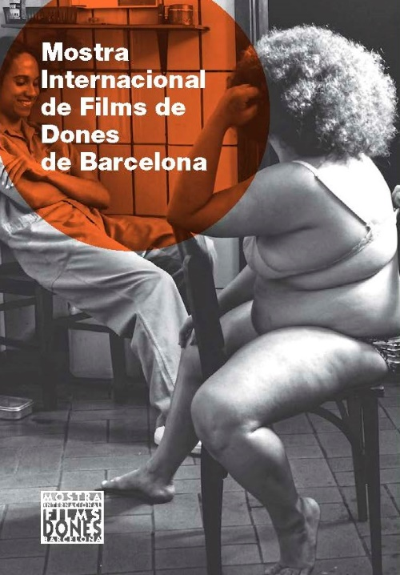
Persistències fílmiques
Del 6 a l’11 de juny de 2023
La 31a Mostra Internacional de Films de Dones de Barcelona (MIFDB) torna amb una programació que té les revolucions, les resistències i, sobretot, les insistències com a espina dorsal.
L’esperit original de la MIFDB hi és present posant en diàleg pel·lícules rescatades d’altres moments històrics amb peces contemporànies, per afavorir que d’aquest encontre en surtin nous escenaris d’interpretació i per situar les pel·lícules com a punts d’una mateixa constel·lació. Veure amb ulls d’avui films de recuperació afavoreix el desplegament de nous significats i de noves relacions amb els públics.
La persistència de la visió és un fenomen que demostra com una imatge roman a la retina humana una dècima de segon abans de desaparèixer. Les persistències fílmiques que donen títol a aquesta programació fan referència a la voluntat continuada de sacsejar els models fílmics inventant nous llenguatges per a narrar les nostres resistències.
Les peces que nodreixen el cicle se signifiquen per emprar formes de producció que mostren la insistència de les cineastes del passat i del present en fer ús del mitjà fílmic com a forma de denúncia social en processos que impliquen, a parts iguals, col·lectius feministes, professionals del cinema, obreres i activistes. Pel·lícules recents en què observarem el desig de recuperar a través de l’animació, l’entrevista o la recreació, els actes rebels i subversius de les dones que han obert camí. Films que opten per posar l’atenció en les microresistències, gestos mínims, però profundament transformadors, com pot ser la recuperació d’una llavor en territori ocupat, recol·lectar plantes silvestres o acoblar objectes rebutjats creant peces totalment noves. Extremadament vigents, també s’hi veuran pel·lícules que s’atreveixen a posar sobre la taula la construcció dels nostres desitjos més complexos, o que s’entenen com a processos de dol individuals, familiars i de tota una diàspora.

Programació de la Mostra Internacional de Films de Domes 2023 a la Filmoteca AQUÍ.
Més informació de la Mostra 2023 AQUÍ.

